解读Solana首个AI侧链HajimeAI

作者：Block unicorn

人工智能（AI）正引领我们进入第四次工业革命，开启人类发展的新纪元。尽管诸如 OpenAI 的 ChatGPT、Meta 的 Llama 和 Google 的 Gemini 等行业巨头纷纷交出了自己优异的 AI 答卷，引领了全球化 AI 浪潮，但 AI 仍有一个关键问题亟待解决：我们如何实现 AI 的民主化并加速其普及速度？答案就是 AI Agent。

AI Agent（AI 智能体）是 AI 领域的先驱，是基于先进的大型语言模型（LLM）构建的复杂软件，能够处理现实世界中的各种任务。例如，这些智能体可以自主或半自主地执行操作，从安排预约到提供客户支持。

自斯坦福 AI 虚拟村（Virtual Village）和 MIT AI 小镇推出以来，AI Agent 作为 AI 走进千家万户的载体，其普及的趋势越来越明显。可以想象，将来我们每个人都将拥有大量的 AI Agent 为我们服务，就像现在人们手机里拥有相当数量的移动 App 一般。然而，为了让 AI Agent 真正取代笨拙的手机应用，我们必须克服一些重大障碍：

1. 首先，目前的 AI Agent 往往以孤岛的形式运行，缺乏用户和企业所需的多个 AI 智能体协作的方式，难以服务复杂的场景需求。

2. 此外，许多新兴的 AI Agent 项目在融资方面举步维艰，难以及时实现正确的产品市场契合。这在 AI 行业专注于大厂主导的大模型竞赛的今天显得尤为明显，很多服务单一细分场景的好 AI 产品得不到应有的关注。

3. 同时，顶级 AI Agent 的竞争优势往往依赖于其独特的专业知识以及私有数据，这使得它们在加入或启动基于 Web2 集中式架构的多智体（Multi-Agent）网络时犹豫不决。

今年 Solana 文艺复兴黑客松获奖项目 HajimeAI 正准备使用加密原生技术直面这些挑战，用 Web3 的范式为 AI Agent 的发展带来新的方向。HajimeAI 团队受到 OpenAI 首席执行官 Sam Altman 关于「一人创立十亿美元公司」愿景的启发，致力于塑造一个去中心化的未来，让可协作的 AI Agent 协作起来，形成一个去中心化的多智体图谱（decentralized Multi-Agent Graph，deMAG），以满足现实世界的用户意图需求。

HajimeAI 的底层架构是 Solana L1 区块链的 AI 功能扩展层。作为 Solana 上第一个专为多智体协作图谱打造的扩容方案，HajimeAI 不仅仅拥有首个专门优化 AI 操作的 Solana 侧链 Hajime AI Layer，它更是一个多智体工作流的强大计算引擎，可以满足未来多智体解决方案爆发式增长后带来的亿万级处理需求。

同时，利用 Solana 强大的安全性，HajimeAI 允许任何人都可以发行链上 AI Agent 资产，并通过 Solana 主链充沛的流动性增加用户基础。HajimeAI 致力于加强 Solana 生态系统的多元化，为即将到来的由 AI Agent 驱动的大规模 Web3 采用浪潮做好准备。

HajimeAI 的使命很明确：结合 Web3 和 AI 的优势，为 AI Agent 打造一个完整的商业闭环和生态系统。根据官网分析，该项目的主要构成如下：

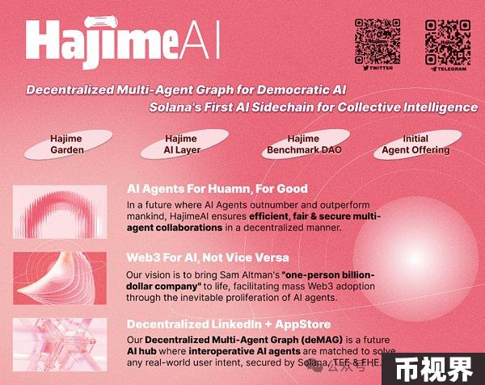

### Hajime Benchmark DAO

Hajime Benchmark DAO 是一个开放的、以能力贡献为导向的去中心化自治组织（DAO），是 HajimeAI 的核心功能点之一。DAO 评估 AI Agent，并在关键维度上进行打分，形成 Web3 唯一的去中心化 AI Agent 排行榜，使任何人都可以轻松找到最适用的 AI Agent。

Hajime Benchmark DAO 成员通过外部收入分享、HajimeAI 代币分配以及协议收入分享获得激励。HajimeAI 将逐步扩大 DAO 的规模，从 Solana 逐渐扩展至 Web2 中的重要机构，例如主要的 AI 参与者、大学和行业协会。

#### Hajime Garden

Hajime Garden 是经 Hajime Benchmark DAO 评估过的 AI Agent 的集合，其中包括知名的外部 Web2 与 Web3 的 AI Agent，如：

搜索引擎 Perplexity

基于 Wordware 打造的推特账户打分和速配 Agent - Twitter Personality AI Agent

Character AI 的聊天陪伴者

Sahara AI 即将推出的个性化数据主权 Agent，以及

通过 HajimeAI 的初始智体发行（IAO）推出的链上 AI Agent

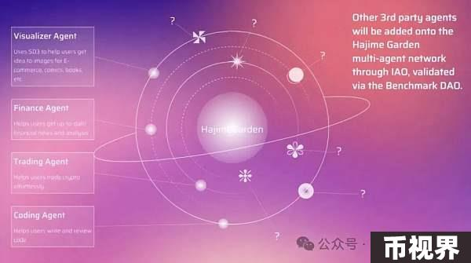

IAO 作为 AI 与 Web3 的真正交汇点，将真正解决现实世界的挑战。HajimeAI 的 IAO 本质上是无需许可的，允许 AI Agent 开发者在 Solana 主链上一键发行资产，成为一个专为 AI 定制的 Solana 改进文档（SIMD）。

虽然 IAO 无需许可，但只有部分优秀的 AI Agent 可以经过 Hajime Benchmark DAO 评估，获得 HajimeAI 用户提供的初始反馈、产品意见和 Hajime Benchamark DA O 的 AI Agent 排行榜评分，以帮助它们有效冷启动。

#### deMAG

Hajime Garden 中的 AI Agent 将由 HajimeAI 自主研发的去中心化多智体图谱（Decentralized Multi-Agent Graph，deMAG）进行以用户意图为中心的调度、编排和管理。在 Hajime AI Layer 的驱动下，deMAG 可以接受任何用户意图，并将其分解为 Hajime Garden 中的 AI Agent 可以自主完成的细分任务。

### Hajime AI Layer

Hajime AI Layer（HAL）是 Solana 的首个 AI 侧链，deMAG 作为其唯一的应用层在其中运行。HAL 旨在成为运行 AI Agent 更加友好的环境，同时继承 Solana 的大部分安全特性、流动性和可组合性。HAL 由专为 AI 设计的共识机制支持，结合了 TEE（可信执行环境）和 FHE（完全同态加密），向开发者和用户提供了一个完全开放的数据库和高性能网络。

HAL 为何独特？原因在于就算除去训练，推理和编排等对算力消耗相对较小的 AI 工作任务，它们的计算需求与标准的 Web3 操作也有很大不同。即便 Solana 即将进行 Firedancer 升级，大幅提高网络性能，但在 Layer1 上运行 AI Agent 仍将对 Solana 施加高强度的计算压力（即粉尘攻击）。相反，HajimeAI 的复杂程序和数据记录被存储在链下的 Merkle 树中，只有 Merkle Root 被发布在 Solana 上。



HajimeAI 计划通过空投和抽奖吸引 Solana Saga 社区的早期采用者，鼓励他们参与 Hajime Benchmark DAO 以及 Hajime AI Layer 的 PoS 节点操作。此外，还将邀请主要和新兴 Web3 AI 项目的顶级贡献者加入 HajimeAI 早期建设者行列，共同加强 Solana 的 AI 生态系统。

从 HajimeAI 正绘制着未来蓝图看来，HajimeAI 并不是一个简单的「AI for Web3」的创业公司。相反的，HajimeAI 在更广大的「Web3 for AI」赛道，致力于利用 Web3 的创新机制，孕育出新一代的链上 AI Agent，使它们相互协作与互操作，为迎接 Solana 蓬勃发展的 AI Agent 时代做好准备。

HajimeAI 的使命与 Solana 的愿景一致，通过开发优化 AI 的消费者级区块链解决方案，促进 Web3 的大规模采用，从而推动 Solana 上的下一波 AI 应用发展。